**Лекция №9**

**Плоскость в пространстве**

***Базовые фразы****:* общее уравнение плоскости, неполное уравнение плоскости, параллельность и перпендикулярность плоскостей, уравнение плоскости в отрезках, расстояние от точки до плоскости, нормированное уравнение плоскости, параметрическое уравнение плоскости.

План

1. Общее уравнение плоскости.
2. Неполные уравнения плоскости. Уравнение плоскости в отрезках
3. Расстояние от точки до плоскости.
4. Нормированное уравнение плоскости.
5. Уравнение плоскости, проходящей через три точки, не лежащие на одной прямой.
6. Параметрические уравнения плоскости
7. **Общее уравнение плоскости**

Составим уравнение произвольной плоскости в прямоугольной декартовой системе координат .

Обозначим через  – плоскость. Известно, что плоскость  однозначно определяется заданием точки  и ненулевого вектора , ортогонального данной плос­кости.

Если  – плоскость, удовлетворяющая данным условиям, то, очевидно, что точка  (рис. 9.1) принадлежит этой плоскости  . Таким образом, получили следующее утверждение.

Рис. 9.1



Утверждение 2.1. Плоскость перпендикулярная вектору , проходит через точку  тогда и только тогда, когда , или в координатной записи (в декартовой прямоугольной системе координат):

.

Теорема 2.2. В любой декартовой прямоугольной системе координат в пространстве каждая плоскость может быть задана уравнением:  или в координатной форме . Обратно, каж­дое уравнение в декартовой прямоугольной системе координат определяет плоскость. Иными словами, уравнение  является общим уравнением плоскости в декартовой прямоугольной системе координат.

Доказательство . Пусть задана некоторая плоскость . Как уже отмечалось выше, она однозначно определяется заданием точки  и ненулевого вектора . Из утверждения 2.1 следует, что уравнение плоскости π может быть записано в виде  или , где .

 Пусть задано уравнение  в декартовой прямоугольной системе координат в пространстве. Так как , то найдется такой вектор , что . Вычитая это равенство из заданного уравнения, получаем уравнение , эквивалентное заданному. Последнее уравнение, а следовательно, и заданное в силу утверждения 2.1 определяет плоскость, проходящую через точку  и перпендикулярную вектору . *#*

Следствие 2.1. Любая плоскость в декартовой прямоугольной системе координат определяется уравнением первой степени (линейным уравнением). Обратно, всякое уравнение первой степени в произвольной декартовой прямоугольной системе координат *ОXYZ*определяет плоскость.

Уравнение

 (*)

с произвольными коэффициентами  такими, что из коэффициентов  хотя бы один отличен от нуля, называется общим уравнением плоскости.

Замечание 2.6. Ненулевой вектор  называется нормальным вектором плоскости.

**2. Неполные уравнения плоскости. Уравнение плоскости в отрезках**

Общее уравнение плоскости (*) называется полным, если все его коэффициенты  отличны от нуля. Если хотя бы один из указанных коэффициентов равен нулю, то уравнение называется неполным.

Рассмотрим все возможные виды неполных уравнений:

1. , уравнение  определяет плоскость, проходящую через начало координат.
2. , уравнение  определяет плоскость, параллельную оси *Ox.* Вектор нормали этой плоскости имеет направление , перпендикулярное оси *Ox.*
3. , уравнение  определяет плоскость, параллельную оси *Oу.* Вектор нормали этой плоскости имеет направление , перпендикулярное оси *Oy.*
4. , уравнение  определяет плоскость, параллельную оси *Oz.* Вектор нормали этой плоскости имеет направление , перпендикулярное оси *Oz.*
5. , уравнение  определяет плоскость, параллельную координатной плоскости *Oxу.* Вектор нормали этой плоскости имеет направление , параллельное оси *Oz.*
6. , уравнение  определяет плоскость, параллельную координатной плоскости *Oyz.* Вектор нормали этой плоскости имеет направление , параллельное оси *Ox.*
7. , уравнение  определяет плоскость, параллельную координатной плоскости *Oxz.* Вектор нормали этой плоскости имеет направление , параллельное оси *Oy.*
8. , уравнение  определяет координатную плоскость *Oxу.* Вектор нормали этой плоскости имеет направление , параллельное оси *Oz,* а сама проходить через начало координат*.*
9. , уравнение  определяет координатную плоскость *Oyz.* Вектор нормали этой плоскости имеет направление , параллельное оси *Ox,* а сама проходить через начало координат*.*
10. , уравнение  определяет координатную плоскость *Oxz.* Вектор нормали этой плоскости имеет направление , параллельное оси *Oy,* а сама проходить через начало координат*.*

Пусть плоскость задана общим уравнением (*), т.е. все его коэффициенты  отличны от нуля. Перенесли свободный член на правую часть уравнения



Разделив обе части последнего уравнения на (-*b*), получим

.

Введем обозначения , , . Тогда уравнение примет вид:

. (**)

Уравнение (**) называется уравнением плоскости в отрезках.

Действительно, плоскость (**) отсекает от осей координат *Ох, Оу, Оz*, отрезки равные  соответственно (рис. 9.2).

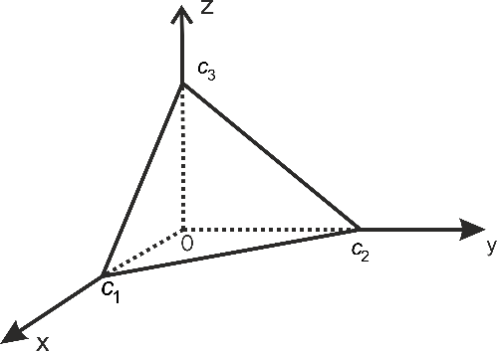

Рис. 9.2

**3. Расстояние от точки до плоскости**

Пусть в пространстве задана декартовая прямоугольная система координат и, кроме того, задана плоскость π, уравнение которой имеет вид: . Поставим перед собой задачу: найти расстояние от произвольной точки  до плоскости π.

Рис. 9.3



Обозначим через  те­ку­щую точку плоскости π, тогда, очевидно (рис. 9.3), что рас­стоя­ния *d* от точки  до π задается формулой .

Умножая обе части этого равенства на , получаем



Здесь воспользовались геометрическими свойствами скалярного произведения и тем, что точка , т.е. .

Разделив последнее равенство на , получим



В координатной форме формула для расстояния от точки  до плоскости принимает вид: .

Следствие 2.2. Расстояние от начала координат до плоскости π

.

**4. Нормированное уравнение плоскости**

Разделив общее уравнение   на , по­лучим

 (2.7)

где , .

Уравнение (2.7) называется нормированным уравнением плоскости.

Замечание 2.7. Координаты вектора   и число *p* имеют простой геометрический смысл , , ,  – расстояние от начала координат до плоскости.

В координатной записи уравнение (2.7) имеет вид:

, .

Замечание. , когда начало координат и  лежат по разные стороны от π.  когда начало координат и  лежат по одну сторону от π.

**5.** **Уравнение плоскости, проходящей через три точки, не лежащие на одной прямой**

Пусть , ,  – точки с координатами , ,  в декартовой прямоугольной системе координат. Обозначим через  координаты текущей точки  искомой плоскости π. Очевидно (рис. 9.4), точка  векторы  компланарны 



Это и есть уравнение искомой плоскости.

Рис. 9.4



**6. Параметрические уравнения плоскости**

Очевидно, любая плоскость однозначно определяется заданием на ней точки  и двух неколлинеарных векторов  и , параллельных плоскости, которые называются направляющими векторами плоскости. Получим уравнения этой плоскости. Очевидно (рис. 9.5), точка  принадлежит плоскости  векторы  компланарны.

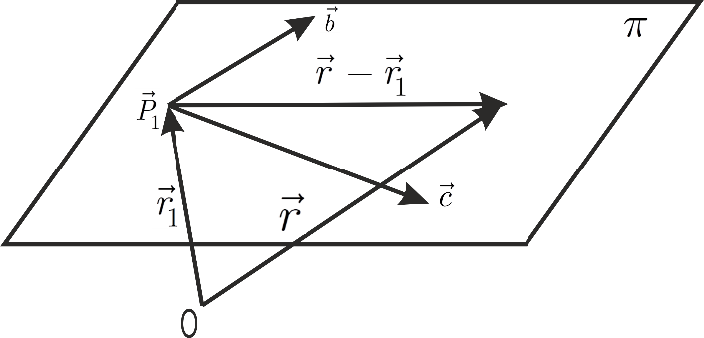

Рис. 9.5

Так как векторы  и  неколлинеарны, то по теореме разложения найдутся , такие, что  или

. (2.8)

Уравнение (2.8) называется параметрическим уравнением в векторной форме. Если , , ,  то уравнение (2.8) можно записать в координатной форме:



***Задачи***

1. Точка  служит основанием перпендикуляра, опущенного из начала координат на плоскость. Составить уравнение этой плоскости.
2. Составить уравнение плоскости, проходящей через точки  и  параллельно вектору 
3. Составить уравнение плоскости, которая проходит через начало координат перпендикулярно к двум плоскостям .
4. Вычислить объем пирамиды, ограниченной плоскостью  и координатными плоскостями.
5. Вычислить величину отклонения и расстояние  точки  от плоскости .
6. В каждом из следующих случаев определить, лежат ли точки  и  в одном, в смежных или вертикальных двугранных углах, образованных при пересечении двух плоскостей:
7. 
8. 

**Вопросы для самоконтроля**

1. Как определяется плоскость?
2. Опишите расположение плоскости относительно осей координат.
3. Расскажите о геометрическом смысле коэффициентов общего уравнения плоскости.
4. Написать условие параллельности плоскостей.
5. Написать условие перпендикулярности плоскостей.
6. Выведите уравнение плоскостей в отрезках.
7. Выведите формулы нахождения расстояние от точки до плоскости.
8. Выведите нормированное уравнение плоскости.
9. Выведите уравнения плоскости, проходящей через три точки, не лежащие на одной прямой.
10. Выведите параметрическое уравнение плоскости.